報道関係者各位

2017年4月吉日
イオンレイクタウン「VR Center」PR 事務局



ボルテージVRがお届けする、「椅子ドンVR～一ノ宮英介編～」
と「VR Center」とのコラボレーションイベントを開催致します。
「椅子ドンVR～一ノ宮英介編～」×「VR Center」
コラボレーションイベント開催のお知らせ
イベント限定コンテンツ、ノベルティグッズをお見逃しなく！
2017年4月24日（月）～5月14日（日）
於：埼玉県越谷市 イオンレイクタウンmori 3階

日本最大級の広さを有する、常設型VRエンタテインメント施設イオンレイクタウン「VR Center」では、2017年4月24日（月）～5月14日（日）までの間、株式会社ボルテージ（本社：東京都渋谷区 代表取締役：津谷 祐司）と共同開催で、戦略子会社 株式会社ボルテージVR（本社：東京都渋谷区 代表取締役：玉井 謙介）が企画・開発したアプリ「椅子ドンVR～一ノ宮英介編～」のコラボレーションイベントを実施することをお知らせいたします。
本イベントでは、恋愛ドラマアプリ「スイートルームで悪戯なキス」に登場する俺様大富豪・一ノ宮英介が目の前に迫り、唇が触れるか触れないかの距離まで大接近する「椅子ドンVR～一ノ宮英介編～」がハイクオリティの画質でご体験いただけます。また、人気VRコンテンツ「サークルオブセイバーズ」(株式会社PDトウキョウ)と「SIMVRHYTHM」(株式会社 しのびや.com)とのコラボレーションも実現いたしました。サークルオブセイバーズでは、バトルフィールドに一ノ宮英介登場し、一緒に戦うことができたり、「SIMVRHYTHM」では、「スイートルームで悪戯なキス」の映像や音楽で最新のリズムゲームが楽しめたりと、VRならではのエンタメコンテンツをお楽しみいただけます。
会場では、数量限定のオリジナルノベルティもご用意しておりますので、ぜひVR Centerにお越しいただき、最新のVRコンテンツをご体験ください。

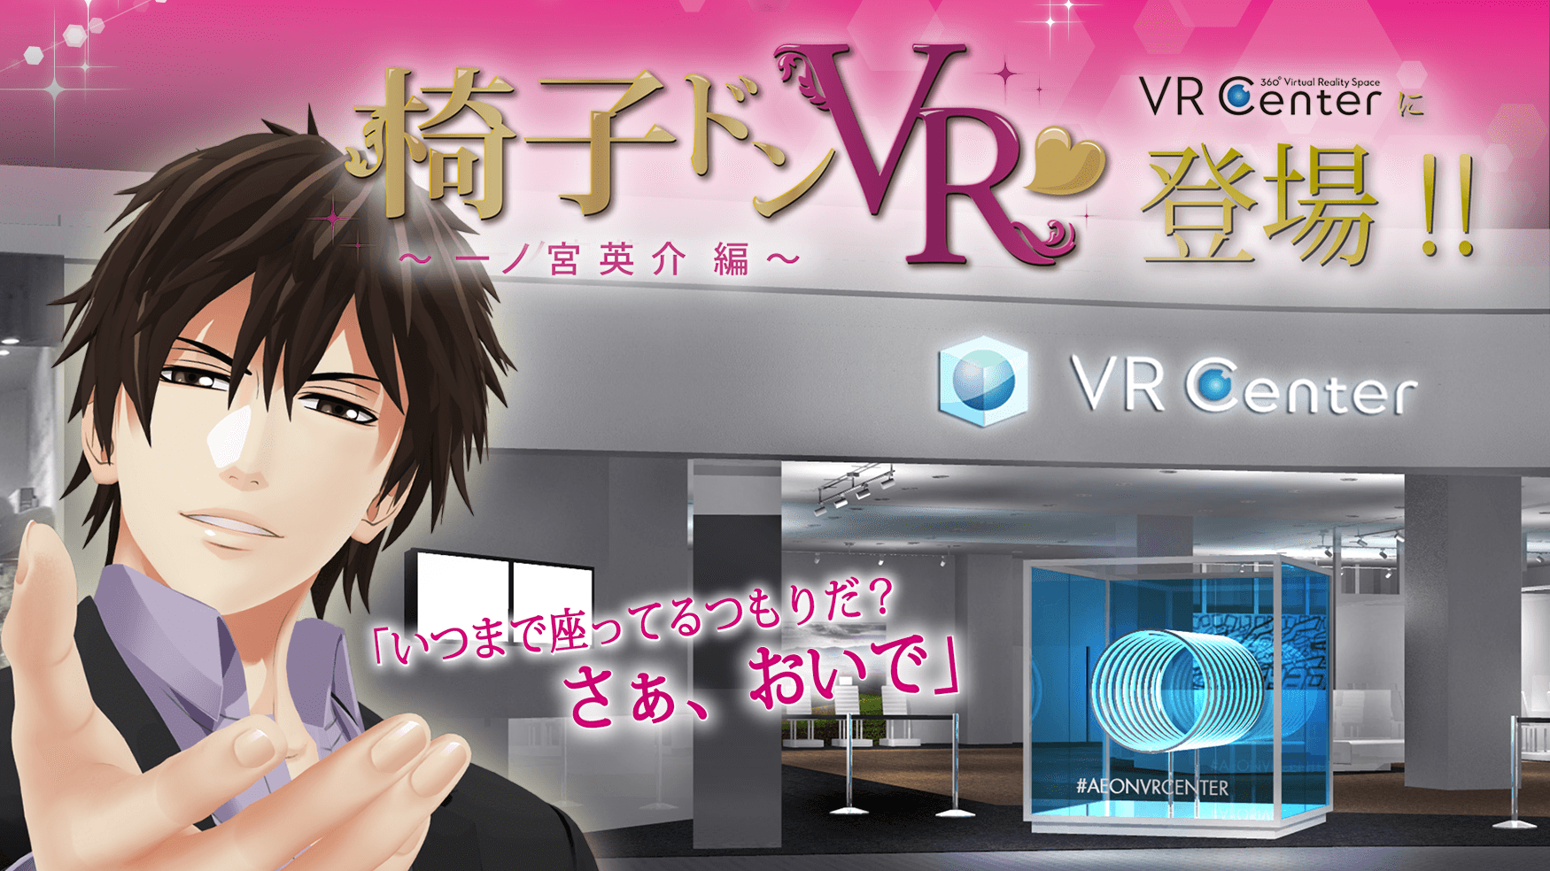

【期間限定コラボVRコンテンツ紹介】

■期間限定VR①：「椅子ドンVR～一ノ宮英介編～」
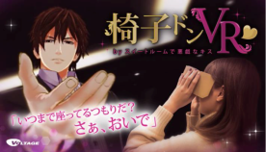

人気恋愛ドラマアプリ「スイートルームで悪戯なキス」を舞台にした仮想世界で、人気イケメンキャラクターと一緒にいるかのような体験ができるVRアクティビティです。俺様大富豪、一ノ宮英介が目の前に迫り、唇が触れるか触れないかの距離まで大接近！声優近藤孝行さんによる魅惑的なボイスに囁かれながらイケメンに迫られる体験を是非お楽しみください！
■期間限定VR②：サークル オブ セイバーズ 「助けて英介さん♥」

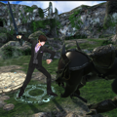
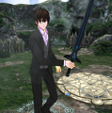



「サークルオブセイバーズ」は、直観的な操作でVRの本質を体験して頂けるだけではなく、心地よい汗と疲労感を伴う‘‘eスポーツ’’に近い、新しい体感型アクションVRゲームです。イベント期間中は一ノ宮英介が登場する「助けて、英介さん♥」バージョンが実装され、プレイヤーと一ノ宮英介が共闘します！また、エンディングでは、英介との「甘い時間を、お過ごし頂けるスペシャルタイムをご用意しております。」奇跡のコラボレーション、勇者「守られ」体験を是非ご堪能下さい。
※通常版サークルオブセイバーズもイベント期間中ご利用頂けます。

■期間限定VR③：SIMVRHYTHM feat.「スイートルームで悪戯なキス」
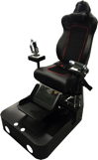

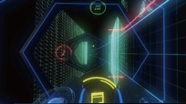
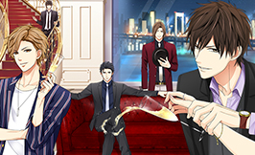


「SIMVRHRTHM」 は、体験型モーションシート「SIMVR」向けに独自開発されたVRリズムコースターアトラクションです。本コンテンツは、「スイートルームで悪戯なキス」の映像と音楽を聴きながら、近未来VR空間を、ジェットコースターで滑走しながらリズムゲームにチャレンジするインタラクティブアクティビティとなっております。

【ノベルティグッズ紹介】

■「椅子ドンVR～一ノ宮英介編～」オリジナルパスケース
期間限定VR①②③の体験とセットになったチケットをご購入頂いたお客さまにプレゼント致します。また単品での販売も行います。（数には限りがございます。無くなり次第ノベルティ配布及び販売は終了となりますのでご了承ください。）

■「スイートルームで悪戯なキス」オリジナルトレーディングカード
全9種類あり、体験条件に応じてプレゼントいたします。詳細は「イベント特設サイト」で適時公開して参ります。

■椅子ドンVR商品販売
その他「椅子ドンVR」関連グッズの販売も行います。

【イベント関連のご利用料金】

期間限定VR①：「椅子ドンVR～一ノ宮英介編～」 1プレイ：700円（税込）
期間限定VR②：サークル オブ セイバーズ 「助けて、英介さん♥」 1プレイ：700円（税込）
期間限定VR③：SIMVRHYTHM feat.「スイートルームで悪戯なキス」 1プレイ：800円（税込）
椅子ドンVRオリジナルパスケース 2,000円（税込）
お得なセット券（期間限定VR①②③＋オリジナルパスケース＋α） 3,800円（税込）

【株式会社ボルテージとは】
1999年に創業。企業理念「アート＆ビジネス」のもと、ユーザーの心を打つ「恋愛と戦いのドラマ」をテーマとしたストーリー性のあるモバイル端末向けコンテンツ“ドラマアプリ”を提供している。近年、男性向けサスペンスアプリや海外展開、さらにはVR/ARなどの最新技術にも積極的に挑戦している。

記

【イベント開催概要】
■日 程 ： 2017年4月24日（月）～2017年5月14日（日）
■時 間 ： 10:00～21:00
■内 容 ： 「椅子ドンVR～一ノ宮英介編～」とコラボコンテンツの体験
■場 所 ： イオンレイクタウンmori 3階「ライトオン」さま横
（埼玉県越谷市レイクタウン3丁目1番地1）
■アクセス ： JR武蔵野線「越谷レイクタウン駅」直結

＜本件に関する報道関係者さまお問い合わせ先＞
イオンレイクタウン「VR Center」PR事務局担当：舟橋・尾頭
TEL(FAX)：048-930-7437 MAIL：vrcenterjp@gmail.com
携帯：080-9454-2497（舟橋） https://www.vrcenter.jp/

捕捉資料：【VR Center概要及び常時展開コンテンツ 】

■VR Centerとは
話題のVR施設がイオンレイクタウンに出現！「VR Center」では、最新のVR(バーチャル リアリティ)コンテンツを常設展開で11機種ご用意。あっと驚くような体験をお届けして参ります。
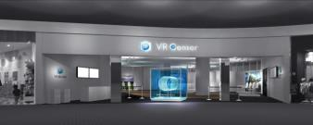

■レイクタウンVR～落下体験～（体験時間 約1分30秒） 1プレイ500円
VR Centerがある越谷上空に急スピードで飛び上がり、そこから真っ逆さまに落ちるフリーフォール型コンテンツ！
劇場用4Dシート「MX4D™」が可能にした超・爽快のアトラクション体験ができます。
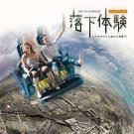

MX4D is a trademark of MediaMation,Inc.

■AFTER LIFE ～記憶の牢獄(新Ver.)～（体験時間 約６分） 1プレイ600円
深夜、車で森の中に迷い込みたどり着いた古い廃墟…館の中を探索するあなたは究極の恐怖を体験することになる。視覚と聴覚を奪われた状態で身も心も没入していくホラーVR。
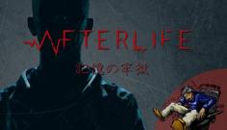

Thejuice films copyright ©2016 All rights reserved
MX4D is a trademark of MediaMation,Inc.

■恐竜戯画（体験時間 約4分） 1プレイ600円
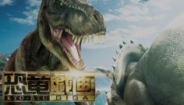
果てしなく広がる恐竜世界。ティラノサウルスをはじめ、陸・海・空の様々な恐竜たちが次々と目の前に迫ってきます。まるで自分がそこにいるような没入感が味わえる、大迫力のタイムスリップ体験。劇場用4Dシート「MX4D™」を使用。

©TUMIKI SEISAKU
MX4D is a trademark of MediaMation,Inc.

■メガロドン 伝説の巨大鮫 （体験時間 約4分） 1プレイ600円
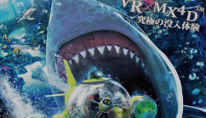
日本初導入！美麗なフルCG映像に加えて浮遊感やスピード感などの体感演出による高次元没入VR体験。劇場用4Dシート「MX4D™」によって大迫力・ハラハラドキドキの海底大冒険がお楽しみ頂けます。

©Dynamo Amusement,Inc.
MX4D is a trademark of MediaMation,Inc.
■「BLAST x BLAST」（SIMVR）（体験時間 約7分） 1プレイ600円
近未来都市を舞台にした体感型SFシューティングアトラクション。VRに特化したライドシミュレータ「SIMVR(シンバ)」を採用し、ピッチ（左右）・ヨー（上下）・ロール（進行方向）の3次元の傾きと加速を体感することができます。
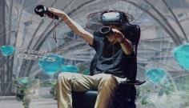

■「BLADE x BLADE（ブレード・ブレード）」（SIMVR）（体験時間 約7分） 1プレイ800円
「BLAST x BLAST」の新バージョン。ウェポンは「ツインライトブレード」二刀流による攻撃。近接戦は華麗な剣さばきでこなし、離れた敵には「チャージスラッシュ」でソニックブームを発射！

■Urban Coaster（体験時間 約３分） 1プレイ600円
摩天楼上空をかけぬける空中疾走ジェットコースター体験。爽快かつスリル満点のVRを楽しむことができます。


■Hashilus（体験時間 約３分） 1プレイ600円
世界初の常設型VRアトラクションとしてデビューをした乗馬レースを体験することができます。
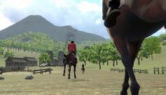

■HADO（体験時間 約３分） 1プレイ600円
エナジーボールとバリアを駆使して、相手プレイヤーのライフを削りながら対戦。自由にフィールドを動き回り、最大３対３の熱いバトルを繰り広げます。
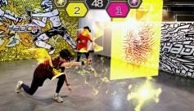

■リアルモンスターバトル魔王戦（体験時間 約３分） 1プレイ600円
AR技術を駆使し、ファイヤーボールを放って仮想世界の敵を倒せ！現実の世界でフィールドを自由に動き回り、仲間と共に魔王を討伐するアトラクション。氷と炎の魔法を操り、勝利を掴め！
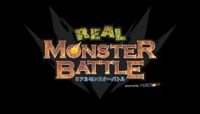

■サークルオブセイバーズ （体験時間 約3分） 1プレイ600円
「剣」「盾」「魔法」で敵と戦う体感型VRアクションゲーム。迫りくる敵を薙ぎ払ってボスを倒せるか？MR技術によりVRの世界で戦う姿がモニターに映し出されます。
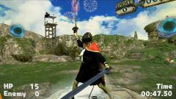

＜VR Centerご案内地図＞
【案内図 】
イオンレイクタウンmori 3階「ライトオン」さま横 新店舗 （埼玉県越谷市レイクタウン3丁目1番地1）
※JR武蔵野線「越谷レイクタウン駅」よりmori「ライトオン」さまへは徒歩約 15分です。

【交通アクセス】
電車の場合・・・JR武蔵野線「越谷レイクタウン駅」直結。
お車の場合・・・「草加IC」より、高速直下を走ります「国道298号線」へ降りてください。
三郷方面へ4km進み、「八条白鳥」の交差点を左折し、東埼玉道路へお入りください。
東埼玉道路を北上し、3kmほどでイオンレイクタウンに到着します。
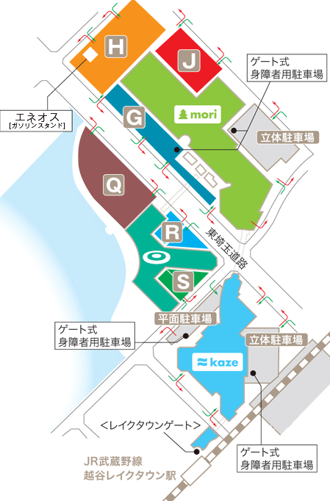
【広域地図】

【館内マップ】
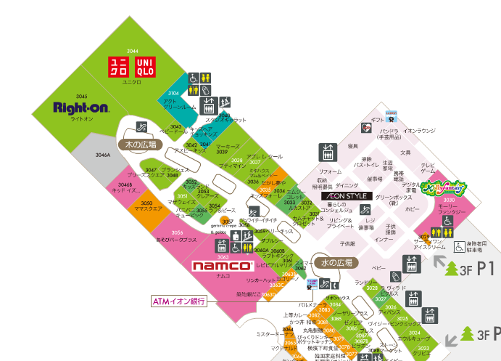
※「越谷レイクタウン駅」よりmori内、一番奥の「ライトオン」さま横の店舗となります。

以上

